文档编号：YJGL-G3-11 版本号：V0.1
密 级：内部 · 教学用

某自然博物馆智能运营中心建设项目——应急管理子系统
项目管理计划
（G3-11 评审候选）

编制单位：020202项目组【待人工确认】
编 制：何思源（项目经理 / 总编）
审 核：任俊强（需求与质量负责人）
批 准：【待人工确认】
编制日期：2026 年 9 月 19 日

修订记录
版本 | 日期 | 修订章节 | 修订说明 | 编制/修订人
V0.1 | 2026-09-19 | 全文 | 建立 G3-11 项目管理计划候选，形成范围、资源、里程碑、偏差与 AC-G2-FR-015-03 管理抽查规则。 | 何思源
注：本文件为评审候选；通过 C 复核后方可由 REVIEW 转为 DONE。

目 录
目 录
1 引言 1
1.1 编写目的 1
1.2 项目概况 1
1.3 管理原则 1
2 范围管理 1
2.1 范围基线 1
2.2 范围控制 1
2.3 交付物与工作分解 1
3 组织与资源管理 2
3.1 组织与职责 2
3.2 资源与 WIP 2
4 进度与里程碑管理 2
4.1 里程碑与依赖 2
4.2 进度控制 3
4.3 进度缓冲 3
5 沟通与决策管理 3
6 质量、配置与交付管理 3
6.1 质量门禁 3
6.2 配置与基线 3
6.3 验收与交付 4
7 偏差、问题与变更管理 4
7.1 偏差分级 4
7.2 偏差处置流程 4
7.3 任务催办与临时任务专项规则 4
8 风险与问题管理 4
9 监控、报告与收尾 5
10 本计划准出检查 5

1 引言

1.1 编写目的
本计划规定第三关及后续实施衔接阶段的范围、进度、资源、沟通、质量、配置、风险、偏差与验收管理方法，使三人团队能够按受控需求和工程门禁执行。本文只建立管理规则，不把未实施、未测试或未验收事项写成完成。

1.2 项目概况
项目建设对象为某自然博物馆智能运营中心的应急管理子系统。当前受控需求为 39 条 FR、34 条★、117 条 AC，其中 29 条 MVP Must、10 条非 MVP 本期；第三关已形成设计、接口、ADR/NFR、RTM 与测试计划候选。ISSUE-G3-01-001 仍为 OPEN，真实视频和统一消息通道的环境、账号、字段、认证、脱敏请求响应/回执、失败场景及连通结论尚未齐备，继续阻断相关外部契约与 M3 最终冻结。

1.3 管理原则
1. 需求、★、关键数字、责任边界与验收强度以冻结基线和控制文件为准，禁止静默改变。
2. 每项工作有唯一主责、明确复核、受控输入、可核验输出和具体 AC/门禁；每人同时进行的原子任务不超过 2 项。
3. Mock、原型、静态校验和文档审查只证明对应层级，不替代真实环境、接口、性能、安全或验收证据。
4. 偏差、阻断和变更必须留痕；门禁失败不得表述为通过。

2 范围管理

2.1 范围基线
表 2-1 范围基线与管理口径
范围项 | 受控口径 | 管理方法
功能与验收 | G2-FR-001—039、117 条 AC、34 条★ | 由 spec、SRS、RTM 双向追踪；变更须进入 Change/Issue
交付范围 | G3 至少 12 项正式成果及 plan/tasks/constitution/RTM 基线资产 | 按唯一主责、复核和统一 DoD 准出
外部能力 | 视频、信息发布、门禁、消防、入侵、物联网、中台、统一消息 | 甲方提供能力/环境/合法数据；项目组负责适配与验证，不扩展为第三方系统建设
不在范围 | 重新测绘、三维模型制作、既有录像存储、宿主 APP 原生开发、外部系统内部改造 | 仅验证本项目接口、嵌入、授权、失败与降级边界

2.2 范围控制
新增、删除或改变 FR、★、AC、关键数字、责任边界、工期门禁和验收强度时，主责先登记 Issue/Change，完成影响分析、授权裁决、RTM 与计划同步，再执行获批变更。未经批准的建议、原型差异或技术便利不得进入正式范围。需求澄清不等于新增承诺；证据不足时统一标记 【待人工确认】。

2.3 交付物与工作分解
G3-02 已将工作拆分为 32 个不大于 0.5 人日的原子包，覆盖设计、数据、接口、ADR/NFR、RTM、测试和四份管理计划。G3-11 对应 WBS-05；其输出为本计划工作稿、正式 Word、版式/内容检查证据与复核入口。后续实现必须继续回指相应 WBS、设计 ID、FR/AC 与验证记录，不得以聚合任务替代原子执行记录。

3 组织与资源管理

3.1 组织与职责
表 3-1 项目团队职责
成员 | 项目角色 | 主要职责 | 复核边界
何思源 | A；项目经理、总编、配置/风险主责 | 计划、资源协调、跨文档一致性、配置与变更、风险、M3 和交付收口 | 复核 B 的可交付性与 C 的 RTM/测试；不替代技术或事实主责
严宇 | B；技术负责人 | 架构、详细/数据/接口设计、OpenAPI、ADR/NFR、实施与技术验证 | 复核 C 的技术可测性；提供技术风险与估算
任俊强 | C；需求与质量负责人 | facts、关键数字、★、RTM、测试与质量、合规审计 | 复核 A 的范围、计划和配置；不以 Mock 替代现场证据
三名成员可兼任多个岗位，但同一正式产物只设一名主责；主责不得以自检替代指定复核。批准、甲方提供条件或真实环境结论由有权人员确认，项目组不得代造。

3.2 资源与 WIP
1. 每人最多 2 个 DOING 原子任务；新增紧急任务前先暂停、完成或重新排序现有任务。
2. 关键路径优先配置 B 的连续技术时间、C 的追踪/测试时间和 A 的门禁/协调时间。
3. 外部环境、账号、窗口、合法数据和接口材料作为受约束资源登记；未就绪即建阻断 Issue，不以内部桩测宣称联调完成。
4. 出现人员冲突时，由 A 依据关键路径、★影响、阻断级别和最近门禁重新分配；涉及范围、工期或质量目标变化时升级变更。

4 进度与里程碑管理

4.1 里程碑与依赖
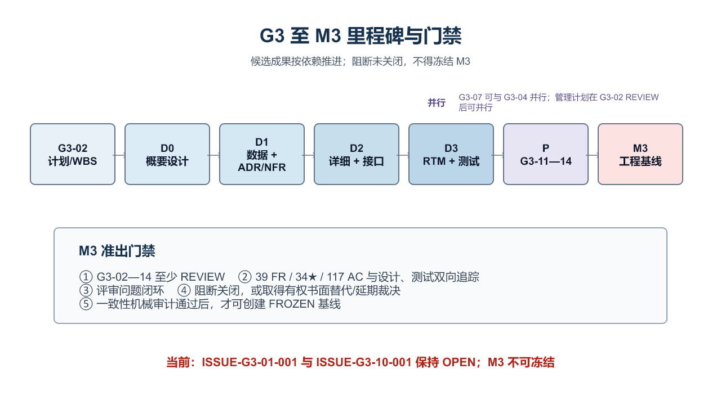
图 4-1 G3 至 M3 里程碑与门禁
G3 的关键路径为 G3-02 → G3-03 → G3-04 → G3-05 → G3-06 → G3-08 → G3-09 → G3-10；G3-07 可与 G3-04 并行，G3-11—14 可在 G3-02 REVIEW 后与设计并行。M3 的受控门禁要求 G3-02—14 至少进入 REVIEW、RTM 无断链、评审问题闭环，且阻断项已关闭或取得有权书面替代/延期裁决。
表 4-1 里程碑准入与准出
节点 | 准入 | 准出/证据 | 责任
D0 概要设计 | G3-02 REVIEW | 模块、数据、部署、责任边界和开放假设清楚 | B 主责，A/C 复核
D1 数据与 ADR/NFR | D0 可用 | 数据可支撑详细设计；决策和 NFR 可追踪 | B 主责，A/C 复核
D2 详细与接口 | D1 可用 | 状态/异常/补偿可走查；OpenAPI 可解析；未证实外部契约不冻结 | B 主责，A/C 复核
D3 RTM 与测试 | D0—D2 候选齐备 | 39 FR/34★/117 AC 双向挂接，测试门禁可执行 | C 主责，A/B 复核
P 管理计划 | G3-02 REVIEW | G3-11—14 正式候选、渲染 QA 与指定复核入口齐备 | A/C 分工
M3 工程基线 | G3-02—14 至少 REVIEW | 一致性审计通过，阻断关闭或获有权裁决后方可冻结 | A 主责，B/C 复核

4.2 进度控制
A 每个工作日核对任务状态、前置、WIP、阻断和最近门禁；主责只在证据齐备后更新状态。预计偏差影响一个门禁或关键路径时，应在当日登记偏差并通知相关复核人；影响冻结范围、验收强度或外部责任时，必须升级 Change/CCB。计划不使用未获依据的绝对完成日期；后续日期由批准后的实施计划受控发布。

4.3 进度缓冲
缓冲优先配置于外部联调、修复复测、渲染返工和评审闭环，不以压缩必要复核、删除异常场景或降低★验收强度换取进度。ISSUE-G3-01-001 未关闭期间，相关活动保持 BLOCKED/PENDING，其他不依赖事项可按依赖并行。

5 沟通与决策管理
表 5-1 沟通机制
场景 | 参与者 | 频率/触发 | 输出与时限
工作同步 | A、B、C | 每个工作日或状态变化 | tasks 状态、下一步、阻断和责任人
设计/计划评审 | 主责、指定复核人 | 候选自检通过后 | Review 结论、Issue、关闭证据
范围/基线变更 | A、B、C及有权裁决人 | 出现范围、数字、责任或验收变化 | Change、影响分析、批准/拒绝和同步清单
外部条件协调 | A、B、C与甲方模拟角色 | 环境/账号/窗口不足时 | 条件清单、责任、目标时间、替代/延期裁决
重大风险/阻断 | A、责任人、复核人 | 发现即报 | Issue、影响、临时措施、解除条件
决定以受控文档、Issue、Change 或 Review 为准；口头讨论和即时消息不能替代批准证据。分歧先依据来源优先级核对，仍存在语义冲突时停止相关修改并请求裁决。

6 质量、配置与交付管理

6.1 质量门禁
各交付物依次完成受控输入核对、内容自检、编号/引用检查、机械审计、正式件生成、全页渲染 QA 和指定复核。检查至少覆盖事实/数字、FR/AC/★追踪、表图编号、样例残留、乱码、越界、异常空白页、孤立标题和可访问性。未通过项登记 Issue 并返工，不得仅以“文件已生成”准出。

6.2 配置与基线
代码、文档、OpenAPI、图源、脚本、测试证据、控制文件、Prompt/Review 日志均为配置项。正式任务按安全同步、最小暂存、提交和非 force 推送执行；冻结基线不得原位覆盖。候选进入基线前必须列明版本、依赖、检查、批准和开放项。

6.3 验收与交付
表 6-1 交付准出责任
活动 | A | B | C | 准出依据
计划与跨文档一致性 | R/A | C | C | 范围、依赖、资源、Issue 与状态一致
技术正确性 | C | R/A | C | 设计、契约、异常、可实施与验证方法
符合性与数字 | C | C | R/A | FR/★/AC、事实、关键数字、责任边界
基线冻结 | R/A | C | C | 三方复核、阻断关闭/裁决、审计通过
R/A 表示负责并最终汇总，C 表示协作/复核。本文处于 REVIEW，只代表 A 已形成候选并完成自检，不代表 C 已通过，也不代表 M3 已冻结。

7 偏差、问题与变更管理

7.1 偏差分级
表 7-1 偏差分级与处置
等级 | 判定示例 | 处置
BLOCKER | ★负偏离、外部证据缺失却拟冻结、RTM 断链、关键路径无法继续 | 立即停止受影响准出，登记 Issue，明确解除条件并升级裁决
MAJOR | 范围/责任/验收口径不一致，关键设计或管理机制缺失 | 限期返工并由指定复核人验证关闭
MINOR | 不改变实质口径的格式、引用或局部表达问题 | 登记并在置 DONE 前关闭
观察项 | 当前不影响准出但可能形成风险 | 记录触发条件和复查节点

7.2 偏差处置流程
发现偏差后依次记录事实与证据、影响的 FR/AC/设计/里程碑、责任人和时限；选择纠正、规避、延期或提出变更；执行后由非主责复核关闭。任何“接受风险”必须由有权人员书面确认，不得由 AI 或主责单方代替。

7.3 任务催办与临时任务专项规则
为落实 AC-G2-FR-015-03，后续系统实现与管理抽查必须覆盖两类触发：任务逾期催办、指挥人员追加临时任务。每次触发至少记录原任务/事件标识、触发类型、触发原因、操作者、时间、通知对象、后续处置、责任人、目标时限、状态与审计引用；涉及改派时还应保留原/新责任人，默认不重置原到期时间，除非发生经授权且可审计的变更。G3-11 仅确认该规则和验证入口已进入计划，不宣称功能已经实现或通过验收。
表 7-2 AC-G2-FR-015-03 管理抽查设计
场景 | Given/When | 预期记录 | 计划验证
逾期催办 | 任务已逾期，触发催办 | 逾期事实、原因、通知对象、后续处置和审计链 | 后续系统测试检查业务记录、通知/回执与审计一致
临时任务 | 指挥人员需追加任务，创建临时任务 | 授权人、触发原因、任务内容、责任人、时限、关联事件和处置结果 | 后续系统测试检查权限、任务、状态与审计一致
改派 | 催办或处置导致责任人变化 | 原/新责任人、操作者、时间、原因、历史；到期时间不静默重置 | 按 G2-RCLR-003 做状态与审计走查

8 风险与问题管理
风险至少记录事件、原因、影响、概率、等级、触发器、责任人、应对、应急和复核周期。当前首要问题为 ISSUE-G3-01-001 与由其及管理计划未齐套引出的 ISSUE-G3-10-001；前者关闭或取得有权替代/延期裁决、G3-11—14 至少 REVIEW 且 G3-10 重新审计通过之前，不得创建 M3 FROZEN 基线。

9 监控、报告与收尾
A 汇总范围变更数、任务状态/WIP、里程碑偏差、开放 Issue、评审问题、需求追踪、缺陷和交付物状态。指标只用于发现问题，不用平均数掩盖★失败、阻断或缺证据。任务收尾须确认输出入库、验证记录可复现、Review/Issue 闭环、tasks 与日志同步、Git 工作区干净；G3-11 需由 C 复核通过后才能由 REVIEW 转为 DONE。

10 本计划准出检查
表 10-1 G3-11 自检
检查项 | 结论
范围、资源、里程碑、依赖与偏差处置 | PASS：均有独立章节、责任与门禁
AC-G2-FR-015-03 抽查 | PASS：催办、临时任务、改派和后续处置记录已纳入计划；功能待后续实现/测试
基线与阻断边界 | PASS：39 FR/34★/117 AC 未变；ISSUE-G3-01-001、ISSUE-G3-10-001 未关闭
状态 | REVIEW：待 C 复核，不得自行置 DONE

